Številka: 478-69/2020
Datum: 28. 4. 2020

MESTNI SVET
MESTNE OBČINE PTUJ

ZADEVA: | Predlog za obravnavo na 16. redni seji Mestnega sveta Mestne občine Ptuj
NASLOV: | Predlog Sklepa o prodaji stanovanja Miklošičeva ulica 8, Ptuj, katastrska občina 400 Ptuj, stavba 1338, del stavbe 105
PRIPRAVILA: | Oddelek za gospodarske dejavnosti  Asja Stropnik Paternost, višja svetovalka
PRAVNA PODLAGA: | 23. člen Statuta Mestne občine Ptuj (Uradni vestnik Mestne občine Ptuj, št. 9/07) ter 76. člen Poslovnika Mestnega sveta Mestne občine Ptuj (Uradni vestnik Mestne občine Ptuj, št. 12/07, 1/09, 2/14, 7/15, 9/17 in 7/19)
POROČEVALEC: | Andrej Trunk, vodja Oddelka za gospodarske dejavnosti  Asja Stropnik Paternost, višja svetovalka na Oddelku za gospodarske dejavnosti
PRISTOJNO DELOVNO TELO: | Odbor za okolje in prostor ter gospodarsko infrastrukturo,  Odbor za finance,  Odbor za gospodarstvo
PREDLOG SKLEPA: | Mestni svet Mestne občine Ptuj sprejme predlog Sklepa o prodaji stanovanja Miklošičeva ulica 8, Ptuj, katastrska občina 400 Ptuj, stavba 1338, del stavbe 105, v predloženem besedilu.

Nuška GAJŠEK,
županja Mestne občine Ptuj

Prilogi:
- predlog sklepa z obrazložitvijo
Predlog
maj 2020

Na podlagi 12. člena Statuta Mestne občine Ptuj (Uradni vestnik Mestne občine Ptuj, št. 9/07) je Mestni svet Mestne občine Ptuj, na ____ seji, dne ____ maja 2020, na predlog županje sprejel naslednji

S K L E P

Proda se stanovanje Miklošičeva ulica 8, Ptuj, katastrska občina 400 Ptuj, stavba 1338, del stavbe 105 (ID 6795568), v izmeri 25,50 m².

Izhodiščna vrednost nepremičnine znaša 19.000,00 EUR.

Prodaja navedene nepremičnine se v skladu z 50. členom Zakona o stvarnem premoženju države in samoupravnih lokalnih skupnosti opravi po metodi javne dražbe.

4.
Ta sklep prične veljati z dnem sprejema na Mestnem svetu Mestne občine Ptuj.

Številka: 478-69/2020
Datum:

O b r a z l o ž i t e v :

a.) Pravna podlaga:
Navedena nepremičnina je zajeta v Načrtu ravnanja z nepremičnim premoženjem Mestne občine Ptuj za leto 2020, ki je bil sprejet ob sprejemu Odloka o proračunu Mestne občine Ptuj za leto 2020. Predlagana prodaja se bo izvedla v skladu z določili Zakona o stvarnem premoženju države in samoupravnih lokalnih skupnosti (Uradni list RS, št. 11/18, 79/18 in 61/20 – ZDLGPE) in Uredbe o stvarnem premoženju države in samoupravnih lokalnih skupnosti (Uradni list RS, št. 31/18). Prodaja se bo izvedla po metodi javne dražbe. Gradivo je predhodno obravnavala Komisija za vodenje in nadzor postopka razpolaganja s stvarnim premoženjem.

b.) Predmet in obseg stvarnega premoženja:
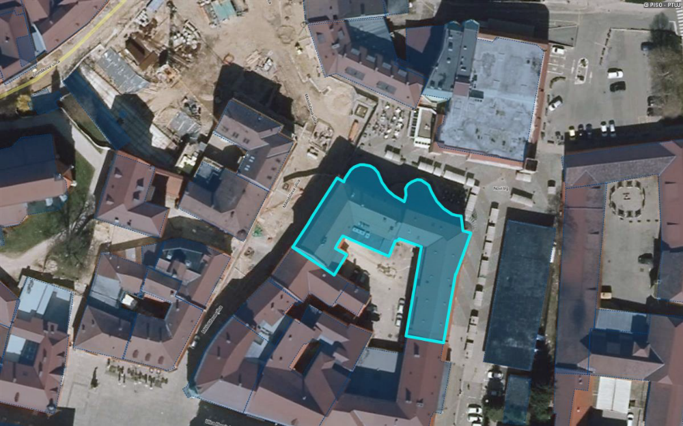
- Stanovanje, Miklošičeva ulica 8, Ptuj, katastrska občina 400 Ptuj, stavba 1338, del stavbe 105 (ID 6795568).
- Površina stanovanja je 25,50 m².
- Stanovanje je prazno.
c.) Pravni pregled stanja stvarnega premoženja:
Pri predmetni nepremičnini je v zemljiški knjigi kot lastnica vknjižena Mestna občina Ptuj, Mestni trg 1, Ptuj. Iz vpogleda v zemljiško knjigo na dan 19. 3. 2020 je nadalje razvidno, da pri omenjeni nepremičnini ni vpisana nobena pravica ali pravno dejstvo, ki omejuje lastninsko pravico na nepremičnini.
č.) Ocenitev stvarnega premoženja:
V skladu s cenilnim poročilom, ki ga je dne 13. 3. 2020 izdelala družba GIM OV d.o.o., Gregorčičeva ulica 11, Maribor, znaša vrednost navedene nepremičnine 19.000,00 EUR (745,00 EUR/m²).
d.) Stroški pravnega posla:
Kupec prevzame stroške davka na promet nepremičnin, stroške cenilnega poročila, stroške notarskih storitev ter stroške vknjižbe lastninske pravice na svoje ime in v svojo korist v zemljiški knjigi.

Na podlagi navedenega mestnemu svetu predlagam obravnavo in sprejem sklepa v predloženem besedilu.

Pripravila: Nuška GAJŠEK,
Asja Stropnik Paternost županja Mestne občine Ptuj

